实验一 软件开发环境的使用 实验报告

|  |  |  |  |
| --- | --- | --- | --- |
| **姓名** | **班级** | **学号** | **指导老师** |
| 上官鸿 | 计算1614 | 201621121110 | 刘晋明 |

1. **实验目的**
2. 掌握软件开发环境的使用
3. **实验内容**

1. 实现串口通信，传输“hello world”

1. 代码:

#include <AT89X51.H>

#include <stdio.h>

void main**(**void**)**

**{**

SCON **=** 0x50**;** // 串口方式1,允许接受

TMOD **=** 0x20**;** // 定时器1定时方式2

TCON **=** 0x40**;** // 设定时器1开始计数

TH1 **=** 0xE6**;** // 12MHz 1200波特率

TL1 **=** 0xE6**;**

TI **=** 1**;**

TR1 **=** 1**;** // 启动定时器

**while(**1**)**

**{**

printf **(**"Hello World!\n"**);** //显示 Hello World

**}**

**}**

1. 程序运行结果

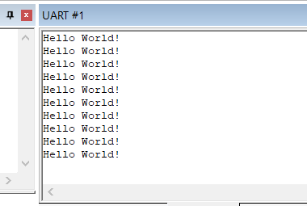

以1200的波特率从串行调试窗口中不断的打印“Hello World！”

1. **实验总结**
2. 通过此次的实验让我重新熟悉了keil软件的使用
3. 掌握了波特率的计算公式,并且能够通过波特率以及振荡频率计算出时钟的初始值